Informe técnico SIC-001
Octubre – 1998

Introducción al lenguaje MATLAB
Jesús Aragonés Guillén
Jaime Gil Martínez
Pedro L. Galindo Riaño

 | C.A.S.E.M. - Universidad de Cádiz  Pol. Rio San Pedro s/n  11510 Puerto Real (CÁDIZ)  SPAIN  Tfno : 34 – 956 - 47.08.63  Fax : 34 – 956 - 47.08.06

INTRODUCCIÓN

Con este manual pretendemos iniciar al lector en el sistema interactivo MATLAB; un sistema basado en matrices (MATLAB proviene de MATrix LABoratory) para cálculos científicos y de ingeniería. Una de sus características más atractivas es la posibilidad de resolver problemas de cierta envergadura mediante pocas instrucciones, frente a otros programas en los que serían necesarios páginas enteras de código. Como ventaja adicional el trabajar con matrices hará que nuestras instrucciones sean en su mayoría fáciles de comprender.

Nuestra intención al redactar este documento es ayudar a todo aquel que quiera iniciarse en MATLAB y recomendamos que se utilice el ordenador mientras se lee, experimentando libremente con los ejemplos que aquí se proporcionan. Si además el lector intuye algo que aquí no se explica le animamos a que lo intente pues en MATLAB la lógica funciona bastante bien.

Es deseable que el lector posea algunas nociones de programación y esté familiarizado con algún lenguaje (ya sea C, FORTRAN, Pascal ...) pues en este manual utilizaremos algunos conceptos, como los bucles, que son propios de la programación.

Por último y antes de entrar en materia señalar que la potencia de MATLAB va más allá de lo que podemos ver en este manual introductorio. Para una información más detallada recomendamos que se consulte la guía del usuario y la de referencia.

LOS AUTORES

ÍNDICE

1 Nociones básicas. 5
1.1 El uso de la ayuda en MATLAB. 5
1.2 Comandos de edición de línea y rellamada. 6
1.3 Declaraciones, expresiones y variables. 6
1.4 Almacenamiento de una sesión. 8
2 Definiendo matrices. 9
2.1 Elemento a elemento. 9
2.2 Mediante funciones. 9
2.3 Por bloques. 11
2.4 Notación de dos puntos. Submatrices. 11
2.5 Acceso a los elementos de la matriz. 14
3 Operaciones con matrices. Operaciones coordenada a coordenada. 14
3.1 Operaciones matriciales. 14
3.2 Operaciones coordenada a coordenada. 15
4 Funciones escalares, vectoriales y matriciales. 15
4.1 Funciones escalares. 15
4.2 Funciones vectoriales 16
4.3 Funciones matriciales. 17
5 La sentencia “if”. Los bucles “for” y ”while”. Relaciones. 17
5.1 La sentencia “if”. 17
5.2 Operadores relacionales. 18
5.2.1 Operadores lógicos. 18
5.2.2 Funciones lógicas y relacionales. 19
5.3 Bucles. 20
5.3.1 El bucle “for”. 20
5.3.2 El bucle “while”. 22
6 Tratamientos de valores especiales: Infs y NaNs. 22
7 Matrices vacías 24
8 Archivos *.m. 25
8.1 Creación y edición de un archivo .m. 25
8.2 Archivos de instrucciones. 25
8.3 Archivos de funciones 26
8.4 Variables globales. 28
9 Localización y listado de directorios, archivos y funciones: Algunos comandos útiles. 28
10 Cadenas de texto. Mensajes de error. input. 31
11 Evaluación de cadenas: feval y eval 34
12 El operador !. 36
13 MATLABPATH. Los ficheros matlabrc.m y startup.m 36
14 Comparación de la eficiencia de algoritmos: flops y etime. 37
15 Formato de salida en pantalla. 38
16 Hardcopy. 39
17 Gráficos. 39
17.1 Gráficos bidimensionales 40
17.2 Imprimir gráficos. 45
17.3 Gráficos en el portapapeles. 45
17.4 Gráficos tridimensionales. 45
18 Apéndice. Tablas de consulta. 48

Nociones básicas.

El uso de la ayuda en MATLAB.
Al igual que otros programas MATLAB dispone de una ayuda. Si tecleamos en cualquier momento la instrucción

help

MATLAB nos mostrará una lista de directorios que contienen funciones.

Si escribimos help nombre_de_directorio entonces obtendremos información sobre qué funciones etán incluidas en ese directorio. Por ejemplo, con

help datafun

visualizaremos las funciones que están contenidas en el directorio datafun (análisis de datos y transformada de Fourier) junto con una breve descripción de ellas.

Para obtener ayuda sobre una función específica escribiremos

help nombre_de_función

y conseguiremos información sobre la función que deseemos. Así, si el lector prueba a teclear

help isempty

y a continuación pulsa INTRO obtendrá ayuda sobre la función isempty, que determina si una matriz está vacía o no (comprobará el lector más adelante lo útil que resulta).

Podemos acceder a algunas demostraciones que nos pueden ayudar a hacernos una idea de la gran cantidad de posibilidades que nos ofrece el programa mediante la instrucción

demo

En la versión 5.0 se han incluido dos herramientas nuevas de ayuda a disposición del usuario. La primera de ellas es el

helpwin

con la que se nos abre una ventana de ayuda en la que podremos investigar sobre el tema que nos interese. La otra es un manual detallado al que podemos acceder, teniendo abierto un navegador de internet, a través de

helpdesk

Comandos de edición de línea y rellamada.
El desplazamiento en la línea de instrucciones es igual que en MS-DOS. Así, el cursor se posiciona con las flechas izquierda/derecha. El borrado de caracteres se hace a través de las teclas Retroceso o Suprime. Nos podemos desplazar al final y al comienzo de la línea de instrucciones con las teclas Fin e Inicio. También podemos marcar texto con MAY+cursor izquierda/derecha y copiar en el portapapeles con CTRL+C al igual que en los procesadores de texto.
Además, usando las flechas arriba/abajo podemos recuperar los comandos previos. Se puede, por tanto, recuperar una línea de comandos previa, editarla y ejecutarla revisada.
Por ejemplo, si queremos realizar una secuencia de operaciones como la siguiente:

a = 8; b=(a+2)*a-4*(a+3)
y deseamos ver cómo varía el valor de b para diferentes valores de a sólo tenemos que recuperar el comando usando el cursor, modificar el valor de a y ejecutarlo de nuevo.

Declaraciones, expresiones y variables.
Dado que MATLAB es un lenguaje interpretado comenzaremos hablando de expresiones.

Supongamos que nos interesa obtener el valor de multiplicar 2 por 3; tenemos dos formas de hacerlo según el uso que queramos darle al resultado de la multiplicación. La primera de ellas es

2*3

entonces obtendremos la respuesta

ans = 6

asignando el resultado de la expresión (6) a una variable por defecto llamada ans (por answer). Si lo que queremos es almacenar el resultado de la multiplicación en una variable para poder usarla más tarde entonces usaremos una segunda forma:

a=2*3

y entonces MATLAB asignará a la variable a el valor 6.

Conforme vayamos avanzando iremos viendo expresiones más complejas, pues podemos utilizar en ellas operadores lógicos, funciones, bucles, etc...

Como ya habrá comprobado el lector las instrucciones terminan normalmente con el retorno de carro. Si se desea continuar una expresión en la línea siguiente se escriben tres (o más) puntos antes del retorno de carro. Así, con

b = 2+2+...
2

se obtiene la respuesta
b = 6

Si lo que queremos es escribir varias instrucciones en una misma línea podemos hacerlo separándolas por comas o puntos y comas, esto es:

c = a , b =4*27

Si no deseamos que el resultado de una operación se muestre por pantalla (para obviar resultados inútiles) basta con añadir un punto y coma al final de la instrucción. Así, con la instrucción

w = 2+3*4;

no obtendremos ninguna respuesta en pantalla, aunque se ha asignado a w el valor 14.

MATLAB distingue las letras mayúsculas de las minúsculas en instrucciones, funciones y variables y por tanto a y A pueden representar dos variables distintas. Del mismo modo la función coseno se representa en MATLAB mediante la instrucción

cos(x)

y si escribimos Cos(x), COS(x) o cualquier otra variante obtendremos un error.

Si queremos visualizar las variables del entorno de trabajo lo podemos hacer con la instrucción who, y si además queremos conocer cuáles son las características de las variables lo haremos con whos. Para eliminar una variable de la memoria utilizaremos la instrucción clear nombre_variable y para eliminar todas las variables no permanentes (son permanentes las variables que el ordenador inicializa al comienzo de cada sesión con el mismo valor, como pi=3.1416) usaremos clear. Veamos todo esto con el siguiente ejemplo (las respuestas de MATLAB se han escrito debajo de cada instrucción):

A=4*5
A=20 (respuesta de MATLAB)

C=A+2
C=22 (respuesta de MATLAB)

c=A*3; (no hay respuesta de MATLAB)

who
Your variables are:
A C c

clear A

whos
Name Size Bytes Class

C 1x1 8 double array
c 1x1 8 double array

Grand total is 2 elements using 16 bytes
Si el lector dispone de la versión 5 de MATLAB entonces podrá observar que la barra de herramientas tiene el siguiente icono:
Si lo pulsamos accederemos al entorno de trabajo de MATLAB, visualizaremos las variables que MATLAB tiene en memoria y podremos borrar las que deseemos.
Como se puede observar en el ejemplo, en MATLAB no es preciso declarar una variable antes de asignarle un valor, aunque debe tener un valor asignado para poder ser usada en una expresión.

Obsérvese que las características de las variables son propias de matrices (tamaño 1x1, 1 elemento, ...). Esto es porque MATLAB, como su nombre indica, trabaja esencialmente con matrices numéricas rectangulares (pudiendo tener elementos complejos); en él todas las variables representan matrices. Así los escalares son considerados matrices 1x1 y los vectores como matrices con una sola columna o fila.

Como dato útil para trabajar con errores de redondeo nos puede interesar conocer la precisión de la máquina. Este dato está almacenado en la variable permanente eps (por épsilon) y suele ser de aproximadamente 10⁻¹⁶. Así seguramente si el lector escribe

eps

MATLAB generará una respuesta como la siguiente:

2.2204e-016 (esto es, 2.2204 10⁻¹⁶)

Almacenamiento de una sesión.
Si no especificamos nada al salir de MATLAB se pierden todas las variables. Si queremos conservarlas para una futura sesión utilizamos la instrucción save antes de salir y las variables se almacenarán en el archivo de disco matlab.mat. Si queremos recuperar las variables que fueron grabadas usamos la instrucción load. Recordemos el ejemplo anterior en el que teníamos 2 variables C y c con valores 22 y 60 respectivamente. Pruebe el lector a introducir las siguientes instrucciones:

who
Your variables are:
C c
save misdatos
dir
. bin misdatos.mat
.. extern etc...
clear
whos
(la respuesta es nada; no hay variables en memoria)
load misdatos
who
Your variables are:
C c

Definiendo matrices.
Como ya hemos dicho anteriormente, MATLAB trabaja esencialmente con matrices y todas nuestras variables serán consideradas por él como tales. Hay diferentes formas para introducir una matriz en MATLAB:

Elemento a elemento.
En esta primera forma de introducir matrices lo que haremos será enumerar uno a uno los elementos que compondrán la matriz, siguiendo un par de reglas. Así, con las declaraciones

A= [1 2 4; 8 16 32; 64 128 256]

ó

A = [
1 2 4
8 16 32
64 128 256 ]

se le asigna a la variable A la matriz 3x3 cuyos elementos hemos enumerado. Para separar los elementos de una fila de la matriz se pueden usar comas o espacios en blanco. Si alguno de los elementos de la matriz está en forma exponencial (por ejemplo 2e-1), evitaremos dejar espacios en blanco. Compruebe el lector qué ocurre cuando se introducen las siguientes instrucciones, aparentemente iguales:

A=[2e-1 0.5; 3 5]
A=[2 e-1 0.5; 3 5]

Si queremos definir una matriz como una matriz vacía (que posteriormente podremos ir “llenando”) lo podemos hacer escribiendo:

Matriz=[]

En la sección 7 hablaremos más sobre matrices vacías.

Mediante funciones.
Existen también una serie de funciones disponibles en MATLAB para la construcción de matrices. Algunas de ellas son:

zeros matriz de ceros
ones matriz de unos
eye matriz identidad
rand y randn (explicada a continuación)
diag (explicada a continuación)
tril parte triangular inferior de una matriz
triu parte triangular superior de una matriz
hilb matriz de Hilbert
magic matriz mágica
toeplitz matriz de Toeplitz (ver help toeplitz)
vander matriz de Vandermonde (ver help vander)
Según queramos producir una matriz cuadrada o no así llamaremos a la función. Si, por ejemplo, escribimos:

ones(m,n);

se genera una matriz de unos de mxn, mientras que

ones(n);

produce otra matriz nula cuadrada de orden n. Si A es una matriz

zeros(size(A));

produce una matriz nula de las dimensiones de A.

La función size(A) devuelve un vector con las dimensiones de la matriz A. Haga la prueba con la siguiente secuencia de instrucciones:

z=ones(2,3)
z = 1 1 1
1 1 1

[m,n]=size(z)
m = 2
n = 3

Si B es una matriz cuadrada,

diag(B);

es un vector columna formado por los elementos de la diagonal principal de B. Si x es un vector,

diag(x);

es una matriz diagonal, cuya diagonal principal son los elementos de x. De esta forma,

diag(diag(B));

será una matriz diagonal cuya diagonal es la de B. Compruébelo.

Veamos algunas otras funciones que generen matrices. La instrucción magic(n) producirá una matriz cuadrada mágica (las filas y las columnas suman la misma cantidad) con entradas enteras. Veámoslo:

Matriz_mag=magic(3)
Matriz_mag= 8 1 6
3 5 7
4 9 2

Por otra parte, mediante la instrucción rand(n) (o rand(m,n)) MATLAB creará una matriz nxn (ó mxn) con elementos generados aleatoriamente y distribuidos uniformemente entre 0 y 1, por ejemplo

rand(2,3)
ans = 0.2190 0.6789 0.9347
0.0470 0.6793 0.3835

Si en lugar de que sus elementos estén distribuidos uniformemente queremos que sigan una distribución normal de media 0 y varianza 1 entonces teclearemos

randn(2,3)
ans = 1.1650 0.0751 -0.6965
0.6268 0.3516 1.6961

Comentar por último respecto a la función rand que MATLAB más que generar números aleatorios lo que hace es recorrer una lista muy larga de números de modo que cuando se le piden 6 números aleatorios lo que hace es dar 6 números consecutivos de su lista. En ocasiones nos puede interesar que se nos ofrezca repetidas veces una misma secuencia de números aleatorios; para ello le indicaremos que se sitúe en una posición concreta de la lista (por ejemplo, la 3)

rand('seed',3)

Si cada vez que pidamos una secuencia de números aleatorios ejecutamos antes esta instrucción, nos dará siempre la misma secuencia.

Por bloques.
Las matrices se pueden construir por bloques, usando para ello matrices previamente definidas o cualquiera de las funciones que ya hemos visto. Por ejemplo, el siguiente código:

A=[1 3 5; 17 257 65537];
B=[A ones(2,2);eye(2,2) zeros(2,3)]

da como resultado la matriz:

B = 1 3 5 1 1
17 257 65537 1 1
1 0 0 0 0
0 1 0 0 0

(una matriz 5x5). Compruébelo e intente otras combinaciones.

Notación de dos puntos. Submatrices.
Vamos a introducir a continuación lo que se denomina “notación de dos puntos” y que usaremos para producir con instrucciones muy sencillas vectores y submatrices un tanto peculiares (si bien su aplicación no se limita a ello únicamente, como veremos al estudiar los bucles en la sección 4). Usarlos inteligentemente nos será de gran ayuda en los bucles (que dicho sea de paso se deben evitar en MATLAB, pues lo ralentizan enormemente), y nos proporcionará una mayor simplicidad y claridad en nuestra programación.

Pasemos ya sin más dilación a introducir el concepto de “notación de dos puntos”, que simplemente genera un vector fila. La notación se compone de tres elementos (escalares) separados por el símbolo “:”. El primer escalar indica el inicio, el segundo el incremento (o decremento) y el tercero el fin.

Así, si deseamos construir un vector fila formado por los números naturales pares menores o iguales que 10, escribiremos:

0:2:10

que dará como resultado:

[0 2 4 6 8 10]

Ni los números ni el incremento han de ser forzosamente enteros. De esta forma,

0.3:0.5:1.8

denota al vector fila

[0.3 0.8 1.3 1.8]

Es recomendable tener presente que para escribir un real entre 0 y 1, puede obviarse el 0 a la izquierda de la coma, como seguramente el lector habrá supuesto. De esta manera 0.003 puede igualmente escribirse .003.

Si el tope no se llega a alcanzar con el incremento establecido, el vector se “corta” por defecto. Esto es,

0.2:0.2:1.1

representa a

[0.2 0.4 0.6 0.8 1.0]

Si escribimos

7:-2:3

obtendremos

[7 5 3].

Si el incremento es 1, éste puede obviarse, de modo que, por ejemplo, la expresión

1:5

denota al vector fila

[1 2 3 4 5]

Veamos cómo podemos usar los dos puntos para “leer un vector al revés”. Esto es, si tenemos un vector

vector=[1 3 5 7 11 13 17]

con la siguiente instrucción podemos obtener el vector que deseábamos:

vector_reves=vector(7:-1:1)
vector_reves = 17 13 11 7 5 3 1

Esta notación de dos puntos es particularmente útil, entre otras cosas, para introducir matrices de grandes dimensiones. Si, por ejemplo, se necesita un vector A formado por los cien primeros enteros (del 1 al 100), bastará escribir:

A=1:100;

Las siguientes instrucciones, por ejemplo, generan una “tabla de senos”, (sin es la función seno, ver sección 5).

x=[0.0:0.1:2.0];
y=sin(x);
[x;y]

Hagamos notar que al operar sin a coordenadas (ya veremos qué significa esto en la sección 3) produce un vector y a partir de x. [x;y] será una matriz 2x21; en la primera fila irán los valores de x y en la segunda los correspondientes del seno.

La notación de dos puntos también nos será útil a la hora de extraer submatrices de una matriz dada. Veámoslo con algunos ejemplos. Sea datos una matriz cualquiera.

datos(2:3, 4);

es el vector columna formado por los elementos 2º y 3º de la cuarta columna de datos.

Si usamos únicamente dos puntos estaremos denotando una fila o columna completa. Así,

datos(2, :);

es la segunda fila de datos (el vector formado por ella) y

datos(1:4, : );

son sus cuatro primeras filas (la matriz formada por ellas).

Del mismo modo pueden usarse como índices vectores enteros arbitrarios.

datos( :, [2, 4]);

es la matriz formada por las columnas segunda y cuarta de datos.

Veamos otra posibilidad. Si, por ejemplo, A es una matriz 3x4, y B es otra matriz 6x3, la siguiente instrucción:

A(:,[2 4]) = B([1 3 5],1:2);

cambia las columnas 2 y 4 de la matriz A por las 2 primeras columnas de las filas 1 y 5 de B. Obsérvese que las dimensiones de los bloques intercambiados deben coincidir siempre. Si, por ejemplo, A es 3x5 y B es 4x4 habría que especificar qué elementos de B son sustituidos en A; entre las muchas posibilidades, una sería:

En la sección siguiente estudiaremos las operaciones con matrices y comprobaremos cómo la notación de dos puntos también es capaz de simplificarlas en gran medida.

Acceso a los elementos de la matriz.
Si queremos acceder al elemento de la fila i, columna j de la matriz almacenada en la variable A, podemos hacerlo escribiendo A(i,j). Veamos esto con el siguiente ejemplo:

Matriz_mag=magic(3)
Matriz_mag = 8 1 6
3 5 7
4 9 2

Matriz_mag(3,1)
ans=4

con la instrucción A(4,1) se mostrará en pantalla el elemento de la cuarta fila, primera columna de la matriz A. Claramente los índices que introducimos entre paréntesis deberán ser enteros positivos.

IMPORTANTE: A la hora de trabajar con los índices deberemos tener en cuenta que para MATLAB el índice de la 1ª fila y de la 1ª columna es el 1.

Operaciones con matrices. Operaciones coordenada a coordenada.

Operaciones matriciales.
En MATLAB podemos usar las siguientes operaciones para matrices (veremos la sección 4.3 las llamadas funciones matriciales como la inversa o el determinante):

+ adición
- sustracción
* multiplicación
^ potenciación
’ traspuesta
\ división izquierda
/ división derecha

Si una de las matrices que opera es un escalar (el programa lo maneja como una matriz 1x1) entonces la operación se hará elemento a elemento. En el resto de los casos se deberá observar que las dimensiones de las matrices operadas sean compatibles.

Con la división a izquierda y a derecha podemos resolver ecuaciones matriciales. Así:

x = A\b es la solución de A*x = b
x = b/A es la solución de x*A = b.

Para más detalles sobre la división a derecha e izquierda ver las ayudas de las funciones mrdivide (matrix right divide) y mldivide (matrix left divide). Para más ayuda sobre las operaciones matriciales en general ver help ops.

Un ejemplo sencillo de cómo la notación de dos puntos puede usarse conjuntamente con las operaciones matriciales para simplificar notablemente el código con respecto a otros lenguajes de programación es el siguiente. Supongamos A una matriz 2x4 cualquiera ; las columnas 2 y 4 de A pueden multiplicarse por la derecha por una matriz 2x2, digamos la [1 2; 3 4] como sigue:

A(:,[2,4]) = A(:,[2,4])*[1,2;3,4]

Operaciones coordenada a coordenada.
Entre las operaciones que hemos visto en la sección anterior distinguiremos dos clases; la suma y resta de matrices operan siempre elemento a elemento pero el resto no. Por ejemplo, para el producto de matrices A*B es necesario que A sea de dimensión mxp y que B sea de dimensión pxn. Sin embargo, podemos utilizar lo que se conoce como multiplicación punto a punto (.*) y multiplicar cada elemento (i,j) de la matriz A por el correspondiente elemento (i,j) de la matriz B.

[4 3 2 1].*[1 2 3 4]

Igualmente puedo usar los operadores ^, \ y / para operar punto a punto. Así:

[1 8 27].^(1/3)

da como resultado

ans = [1 2 3]

Funciones escalares, vectoriales y matriciales.
NOTA: Sería realmente una ingente - e inútil - tarea incluir en este manual una explicación de todas las funciones que se encuentran en esta sección. Para una completa asimilación de cada una de ellas resultará sin duda mucho más sencillo hacer uso de la ayuda.

Funciones escalares.
Ciertas funciones de MATLAB operan esencialmente sobre escalares y si lo hacen sobre matrices lo hacen elemento a elemento. Veamos algunas de estas funciones (para saber más sobre estas funciones y conocer otras nuevas podemos escribir help elfun):
sin sinh log2 sign round fix
cos asin log10 sqrt floor rem
tan exp log (ln) abs ceil
Por ejemplo:

x=pi/4;
sin(x)
ans = 0.7071

O también:

x=[0:4; 5:9];
sin(x)
ans = 0 0.8415 0.9093 0.1411 -0.7568
-0.9589 -0.2794 0.6570 0.9894 0.4121

Funciones vectoriales
Otras funciones de MATLAB están pensadas para actuar sobre vectores (fila o columna). Veamos algunas de estas funciones (con la instrucción help datafun podemos aprender más sobre estas funciones):
max sum median any
min prod mean all
sort cumsum std
Veamos como ejemplo la función sort, que ordena los elementos de un vector

a=[1 7 2 5 4];
sort(a)
ans = 1 2 4 5 7

También pueden operar sobre matrices, pero entonces lo hacen columna a columna (o fila a fila, si operamos sobre la matriz traspuesta), produciendo un vector fila que contiene el resultado de su aplicación a cada columna. Veámoslo con un ejemplo:

datos=round(rand(3,4)*10)
datos = 1 6 0 9
2 3 7 5
2 2 4 4

vec_max=max(datos)
vec_max = 2 6 7 9

Para obtener el máximo de la matriz datos haremos, por tanto,

maximo=max(max(datos))
maximo = 9

Funciones matriciales.
Por último hay funciones que se usan con matrices. Algunas de ellas son (ver help matfun para saber más sobre ellas):

eig chol svd inv lu
qr hess schur rref expm sqrtm poly det size norm cond rank
Hasta ahora al manejar funciones estas nos han proporcionado un único resultado (ya sea escalar, vector o matriz), pero las funciones de MATLAB pueden tener más de un argumento de salida (ver sección 8.3). Así, si escribimos

a=[34 52 78 21 9 56 13 1];
minimo=min(a(1:5))
minimo = 9
obtenemos el mínimo de las 5 primeras coordenadas de a, mientras que si escribimos

[minimo,pos_min]=min(a(1:5))
minimo = 9
pos_min = 5
conseguimos dos valores; el primero es el mínimo de las 5 primeras coordenadas de a (como antes) y el segundo nos indica la posición del vector en la que se alcanza el mínimo. Así, podemos obtener varios datos de una función según como la llamemos. Esto mismo ocurre con todas aquellas funciones que retornan múltiples argumentos, por lo que aconsejamos nuevamente el uso de la ayuda en cada caso particular.

La sentencia “if”. Los bucles “for” y ”while”. Relaciones.

La sentencia “if”.
La forma general de una sentencia “if” simple es:

if condición
instrucciones
end

Las instrucciones se ejecutarán SÓLO si la relación es cierta, y lo harán una sola vez. Es posible encadenar varios ifs (“ifs anidados“); para ello se usa, al igual que en C, la instrucción “else”. Si se desea anidar otra sentencia “if” “dentro del else”, se escribirá “elseif ”. Por ejemplo, el siguiente grupo de instrucciones nos permite obtener la función “signo de x” (sign(x)), que a cada real x le hace corresponder 1 si x es estrictamente mayor que 0, -1 si x es estrictamente menor que 0 y 0 si x es nulo:

if x >=0
if x > 0
signo = 1;
else
signo = 0;
end
else
signo = -1;
end

o de otro modo:

if x > 0
signo = 1;
elseif x < 0
signo = -1;
else
signo = 0;
end

o en menos líneas, esto último quedaría:

if x > 0, signo = 1;
elseif x < 0, signo = -1;
else, signo = 0;
end

(las comas son opcionales, aunque preferibles para una mayor claridad).

Operadores relacionales.

Operadores lógicos.
Incluimos ahora los operadores relacionales que usa MATLAB por ser frecuente su uso en las condiciones del if y de los bucles. Dichos operadores son:

< menor que
> mayor que
<= menor o igual que
>= mayor o igual que
== igual a
∼= distinto (el símbolo ~ se obtiene con ALT+126)

Es importante recordar que, al igual que en C en MATLAB se usa “=” en las asignaciones, mientras que para las relaciones se usa “==”. Las relaciones pueden conectarse o cuantificarse mediante los operadores lógicos:
& y
|(ALTGR+1) o
∼ (ALT+126) no
Si en una relación los dos términos comparados son escalares, el resultado será 1 ó 0 dependiendo de si la relación es cierta o falsa, respectivamente. Puede, por tanto, asignarse a una variable el valor resultante de una relación. Por ejemplo, si escribimos:

A = 2^2 == 4
se le asignará a A el valor A = 1
Pruebe el lector a escribir la siguiente instrucción:

Matriz_ceros_y_unos=rand(3,4)>0.5

Veamos por último un ejemplo de como usar los operadores lógicos:

if a~=0 & b~=0
...
elseif a==0 | b==0
...
end

Funciones lógicas y relacionales.
Además de los operadores lógicos hasta ahora vistos, MATLAB también posee una serie de funciones lógicas y relacionales, entre las que cabe mencionar:

xor (x, y) "O exclusivo".
Devuelve uno (verdadero) cuando sólo x o sólo y son verdaderos, esto es, x verdadero e y falso, o viceversa. Devuelve cero (falso) cuando tanto x e y son ambos falsos o ambos verdaderos.

any (x) Devuelve uno si ALGUNO de los elementos del vector x es un no-cero. Sólo devuelve falso cuando todos los elementos del vector x son ceros.

all (x) Devuelve uno si TODOS los elementos del vector x son verdaderos. Si uno sólo de los elementos del vector x es falso, all (x) devueve cero.

Es importante mencionar que tanto all como any son funciones vectoriales y que por tanto actúan como tales (ver sección 4.2). Conviene tener esto en cuenta cuando estas funciones sean aplicadas a matrices y no a vectores.

NOTA: Se debe tener cuidado al comparar matrices en los if y en los while. Si, por ejemplo, en un if queremos preguntar si las matrices son iguales podemos escribir:

if A == B
...
end

pero si se desea comprobar si las dos matrices son distintas deberemos usar una de las dos posibilidades siguientes:

1) if A == B else
...
end

2) if any(any(A∼=B)) (dos anys por ser operador vectorial)
...
end

Ya que con la instrucción intuitiva

if A ∼= B, ... end

lo que estaremos comprobando no es si A y B son distintas, sino si todos sus elementos son distintos.

Bucles.

El bucle “for”.
La forma general de un bucle “for” simple es:

for índice=inicio:incremento:tope
instrucciones
end

Observar que es empleada la notación de dos puntos ya estudiada (sección 2.4) para hacer que el índice vaya recorriendo los valores deseados y que no son precisos los paréntesis. Veamos, por ejemplo, como usar esto para generar los 8 primeros números de fibonacci e irlos almacenando en un vector fibon.

fibon=[1 1];
for i=3:8
fibon=[fibon fibon(i-1)+fibon(i-2)]
end

Enumeramos a continuación ciertas propiedades de los bucles "for", que conviene tener siempre muy presentes:

- Es posible anidar varios bucles "for". Por ejemplo, las instrucciones:
encontrado=0;
for i=1:size(matriz,1)
for j=1:size(matriz,2)
if matriz(i,j)==3
encontrado=1;
break
end
end
if encontrado==1, break, end
end
encontrado

nos devuelven un 1 o un 0 según matriz contenga o no el número 3 (ver el funcionamiento de break en b)).

- Un bucle "for" NO PUEDE SER TERMINADO mediante una reasignación de la variable. Es decir, el siguiente código
for n=1:5
x(n)=n;
n=5;
end

produce el vector x=[1 2 3 4 5]. Para terminar un bucle debe usarse la instrucción break o bien return si estamos trabajando con archivos de funciones (ver sección 8.2). Si estamos trabajando con bucles anidados break sólo acabará el bucle más interno, de ahí que en a) hayamos usado 2 break.

- Cualquier vector de MATLAB es aceptable en un bucle "for":

data=[3 9 45 6; 7 16 -1 5];
for n=data
x=n(1)-n(2)
end

produce el vector x=[-4 -7 46 1].

- Para optimizar el código (ganar velocidad) los vectores deberían ser declarados antes de un bucle "for" (o de un bucle "while"). Por ejemplo, en el primer ejemplo considerado en esta sección 5.3.1., cuando se ejecuta el comando que contiene el bucle "for", la dimensión de la variable fibon es incrementada en uno. Esto obliga a MATLAB a tomarse el tiempo necesario para establecer más memoria para fibon, cada vez que entra en el bucle. Para eliminar este problema,dicho bucle "for" debería ser reescrito como:

fibon=[1 1 zeros(1,6)];
for i=3:8
fibon(i)=fibon(i-1)+fibon(i-2)
end

Ahora, tan sólo los valores de fibon(i) precisan ser cambiados.

- IMPORTANTE: Los bucles "for" han de ser evitados siempre que sea posible encontrar una expresión equivalente que resuelva satisfactoriamente el problema, pues requieren más cálculos y, por tanto, más tiempo de cómputo que la mayoría del resto de las expresiones. Por ejemplo, el siguiente código (¿qué produce?):

for n=1:10
x(n)=sin(n*pi/10);
n=10;
end

puede ser reescrito de la siguiente y más efectiva forma:

x=1:10;
x=sin(n*pi/10);

Y aunque ambos códigos producen idénticos resultados, este último se ejecuta en menos tiempo, es más intuitivo, y de paso, requiere menos tecleado.

El bucle “while”.
El bucle while, como en otros lenguajes, se escribe en la forma:

while condición
...
end

El contenido del bucle while se ejecutará mientras la condición sea cierta. Observar que la relación no ha de ir entre paréntesis. Por ejemplo, dado un real a, las instrucciones siguientes calculan y muestran el menor entero no negativo n, tal que 2^n >= a:

n = 0;
while 2^n < a
n = n+1;
end
n

Tratamientos de valores especiales: Infs y NaNs.
En MATLAB es también posible tratar con valores infinitos. Existe una variable permanente denominada

inf

que tiene dicho valor almacenado. También puede escribirse:

Inf

Este valor resulta de determinadas operaciones. Por ejemplo:

a=1/0
a = Inf

O también:

exp(10000)
ans = Inf

Las operaciones son las esperadas en este sentido:

Inf + Inf
ans = Inf

Inf * Inf
ans = Inf

Ahora bien, ¿qué produciría, por ejemplo, la siguiente instrucción?:

3/0 – 7/0

Según la lógica de las matemáticas, la respuesta más inmediata sería: “una indeterminación”. Esto nos va a servir como ejemplo práctico para introducir el siguiente concepto, pues para solventar estas “indeterminaciones” MATLAB posee lo que se denominan NaNs. NaN es la abreviatura en MATLAB para “Not-a-Number”. Tanto los NaNs como las matrices vacías ( [ ] ), que a continuación estudiaremos, requieren un tratamiento especial en MATLAB, y más aún cuando son usados en expresiones lógicas o relacionales. De acuerdo con los estándares matemáticos de la IEEE, la mayoría de las operaciones con NaNs producen NaNs. De este modo, por ejemplo:

a=[1 2 nan 9 nan];

(observar que a la hora de escribir en MATLAB, puede escribirse tanto NaN como nan)

b=2*a
b = 2 4 NaN 18 NaN

c=sqrt(a)
c = 1.0000 1.4142 NaN 3.0000 NaN

d=(a==nan)
d = 0 0 0 0 0

f=(a~=nan)
f = 1 1 1 1 1

Los anteriores dos primeros códigos reciben NaNs y producen NaNs. Sin embargo, de los dos últimos códigos relacionales obtenemos resultados un tanto sorprendentes:

(a==nan)

produce siempre ceros (Falso) incluso cuando NaN es comparado con NaN. De idéntica forma,

(a~=nan)

produce todos unos (Verdadero). Observamos con esto que los NaNs individuales no son iguales entre sí. Como un resultado importante de esta propiedad, MATLAB posee una función lógica para encontrar NaNs: isnan.

g=isnan(a)
g = 0 0 1 0 1

Esta función hace posible hallar los índices de los NaNs en un vector o matriz, usando para ello el comando find, cuya utilidad resulta bastante intuitiva, (el símbolo % en el trozo de código escrito a continuación indica un comentario; ver sección 8):

i=find(isnan(a)) %Con esto hallamos los índices de los NaNs
i = 3 5

a(i)=zeros(i) %Con esto cambiamos los NaNs a ceros
a = 1 2 0 9 0

Matrices vacías
Mientras que los NaNs están matemáticamente bien definidos por los estándares de la IEEE, las “matrices vacías” están definidas por los creadores de MATLAB y tienen sus particulares e interesantes propiedades. Las matrices vacías son simplemente eso. Son variables de MATLAB de dimensión nula.

size( [ ] )
ans = 0 0

En MATLAB muchas funciones retornan matrices vacías cuando ningún otro resultado es apropiado. Quizás el ejemplo más común sea el del comando find:

x=(1:5)-3
x = -2 -1 0 1 2

y=find(x>2)
y = [ ]

En este ejemplo, x no contiene ningún valor mayor que 2, por lo que no hay índices que devolver. Para probar con resultados vacíos, MATLAB provee la función isempty:

isempty(y)
ans = 1

En MATLAB, una función vacía no es equivalente a cualquier matriz no nula (o a un escalar). Este hecho nos lleva al siguiente ejemplo:

y=[ ];
a=(y==0)
a = 0

lo que muestra que una matriz vacía no es igual a un escalar (ni siendo éste nulo); así:

find(y==0)
ans = [ ]

nos dice que no existen índices que retornar. Del mismo modo:

b=(y~=0)
b = 1

Bien, como hemos dicho, una matriz vacía no es lo mismo que un escalar, sin embargo:

j=find(y~=0)
j = 1

nos proporciona un índice aun cuando y posee dimensión cero. Este último ejemplo es un cambio “no documentado” en MATLAB desde la versión 3.5. En versiones anteriores a la 4.0, al comparar una matriz no vacía con una sí vacía se obtenía como respuesta una matriz vacía. Esta nueva interpretación generalmente conduce a problemas, ya que

y(find(y~=0))

NO EXISTE.

Por ejemplo:

y(find(y~=0))
??? Index exceeds matrix dimensions.

Aquí MATLAB retorna un error porque el índice se encuentra fuera de las dimensiones de la matriz vacía y.

Archivos *.m.
En esta sección aprenderemos cómo podemos añadir nuestras funciones a las que MATLAB posee y adaptarlo así a nuestras necesidades. Veremos como almacenar las instrucciones o rutinas que deseemos en archivos, que tendrán la extensión .m para poder hacer uso de ellas cuando las necesitemos. Distinguiremos dos tipos de archivos:

Creación y edición de un archivo .m.
Para crear un nuevo archivo .m abriremos el menú file de la barra de herramientas y seleccionaremos new M-file. Una vez hecho esto se abrirá el editor de MATLAB en el que podremos empezar a escribir las instrucciones que deseemos.

Para editar un archivo .m abriremos el menú file de la barra de herramientas, seleccionaremos open e indicaremos donde se encuentra el archivo que queremos editar.

También podemos usar para la creación y edición de archivos .m cualquier editor de texto, siempre que este sea ASCII.

Archivos de instrucciones.
En ellos escribiremos una cadena de instrucciones que queremos que se ejecute cada vez que tecleemos el nombre del archivo. Podemos, por ejemplo, crear un archivo que se llame rutina.m de manera que cuando escribamos en la línea de comando

rutina

se llevarán a cabo todas las instrucciones que hayamos guardado en el archivo.
Hay dos características importantes que distinguen a estos archivos:
- Las variables que se declaran son globales (ver sección 8.4).
- A los archivos de instrucciones no se les pasa parámetros mientras que a los archivos de funciones sí.
Supongamos, por ejemplo, que necesitamos con frecuencia borrar las variables en memoria, trabajar en formato científico (ver sección 15) y definir una constante que contenga un valor aproximado del número e. Podemos crear un archivo que se llame mi_entorno.m y escribir en él:

clear
format short e
e=2.718281

De esta manera, cada vez que queramos ejecutar estas 3 instrucciones teclearemos

mi_entorno

Archivos de funciones
Se distinguen de los archivos de instrucciones en las dos características antes mencionadas:

- Las variables declaradas en archivos de funciones son variables locales, salvo que especifiquemos que son globales.

- A este tipo de archivos sí se les pasa parámetros, haciéndolos más versátiles.
El código básico de una función de un archivo *.m en MATLAB sería:

function argumentos_salida = nombre_función(argumentos_entrada)
% Comentarios
(desarrollo de la función: tantas líneas como sean precisas)
argumentos_de_salida = (asignación correspondiente) ;

Todo esto ha de ser escrito en un archivo llamado nombre_de_la_función.m. Veamos, por ejemplo, el contenido de un archivo factorial.m:

function factor=factorial(n)
% FACTORIAL - Calcula números factoriales.
% factorial(n) devuelve el factorial de n.
if n==1
factor=1;
else
factor=n*factorial(n-1)
end

Tratemos de aclarar este código. La primera línea declara el nombre de la función, los argumentos de entrada y los de salida. Hagamos constar que una función puede tener argumentos o bien simples, o bien múltiples, tanto de entrada como de salida. En este caso hay un solo argumento de salida y un argumento de entrada o parámetro.

Veamos como usar la función . Supongamos que queremos calcular el factorial de 10, sólo tendremos que escribir:

f10=factorial(10)
f10 = 3628800

El símbolo % sirve para introducir comentarios aclaratorios. MATLAB no hará caso a lo que esté escrito desde el % hasta el final de la línea. Es importante hacer notar que, a diferencia del lenguaje C, por ejemplo, MATLAB no espera un segundo % que indique el fin del comentario: toda la línea lo es. Eso sí, la siguiente línea, si no se especifica nada, no forma parte del comentario. Por supuesto, se pueden usar tantas líneas de comentario como se deseen, pero eso sí, todas precedidas del símbolo %. Si escribimos

help factorial
visualizaremos los comentarios que están escritos al principio de la función factorial. Es por esto que es recomendable incluir esas primeras líneas de comentarios al comienzo de todas nuestras funciones.
Dos valores especiales que son usados con relativa frecuencia y que, por tanto, hay que tener muy presentes son

nargin y nargout
que nos dan, respectivamente, el número de argumentos de entrada y de salida de una función. Veamos otra función:

function y=allclass(t)
% ALLCLASS - Devuelve el vector t ordenado ascendentemente y % sin elementos repetidos.

j=1;
for i=min(t):max(t),
indices = find(t==i);
if length(indices)>0,
y(j)=t(indices(1));
j=j+1;
end;
end;
Veamos ahora un ejemplo en el que haremos uso de la función nargin:

function [tiradas,suma]=simula(n,num_caras);
% SIMULA – Simula n tiradas de un dado. Si sólo se le pasa % el parámetro n, entenderá que el dado es de 6 caras, en % caso contrario tendrá el número de caras que indique % num_caras. También devuelve la suma de las tiradas.

if nargin==2 tiradas= floor(rand(1,n)*num_caras+1);
else tiradas=floor(rand(1,n)*6+1);
end
suma=sum(tiradas);

Ahora, si queremos tirar 3 dados de 12 caras sólo tendremos que escribir

vec_tiradas=simula(3,12)
vec_tiradas = 12 5 8
Si queremos tirar 2 dados de 10 caras y que nos de la suma de las tiradas usaremos entonces la siguiente instrucción:

[vec_tiradas,suma]=simula(2,10)
vec_tiradas = 2 8
suma = 10

NOTA: Como hemos podido observar aunque la función tiene dos argumentos de salida nosotros podemos pedir que sólo nos devuelva el primero. Así, por lo general, si en una función con varios argumentos de salida nosotros pedimos que nos devuelva uno, nos devolverá el primer parámetro de salida (tiradas en este caso). Más aún, si en la línea de llamada especificamos que nos devuelva n resultados, la función sólo devolverá los n primeros.

Si escribimos

vec_tiradas=simula(4)
vec_tiradas = 3 2 2 5
Al pasarle un solo parámetro, la función ha sobreentendido que el dado es de 6 caras.

Variables globales.
En MATLAB, al igual que en C, es posible declarar variables como globales, si bien, como es sabido, ello ha de evitarse en la medida de lo posible. La función global es la usada para definir variables globales. Así
global X Y Z

define a X, Y y Z como globales.

Generalmente, cada función de MATLAB definida por un archivo *.m posee sus propias variables locales, las cuales se encuentran separadas de las variables locales de otras funciones, así como de las del espacio de trabajo o de las de escritos que no sean funciones. Sin embargo, si varias funciones, y posiblemente el espacio de trabajo, declaran todos un determinado nombre como global, entonces todos comparten una copia de dicha variable. Cualquier asignación a ella, en cualquier función está disponible para todas aquellas funciones que la declaren global.

Aunque no es más que una cuestión de estilo, las variables globales suelen tener nombres largos con todas las letras en mayúsculas, para distinguirlas de las locales, si bien esto no es indispensable.

Una función útil en estos casos es isglobal:

isglobal(A)

devuelve 1 si A es una variable global y 0 en cualquier otro caso.

Localización y listado de directorios, archivos y funciones: Algunos comandos útiles.
Los siguientes comandos nos pueden resultar particularmente útiles en determinados momentos para conocer la ubicación o ciertas características de determinadas funciones o de los directorios en que estemos interesados. Daremos una breve explicación de las más importantes. Para cualquier duda, como siempre, acuda a la ayuda y practique con ellas.

DIR: Listado de directorios. La instrucción

dir nombre_de_directorio

muestra los archivos del directorio en cuestión.

CD: Cambia el actual directorio de trabajo. Si escribimos

cd nombre_de_directorio

nos emplaza en el directorio especificado. Como caso particular,

cd..

nos emplaza en el directorio inmediatamente superior.

cd

por sí solo, muestra por pantalla el directorio actual.

TYPE: Muestra el contenido de un archivo de texto.

type cosa.fea

muestra el archivo ascii llamado cosa.fea.

type cosa

muestra el archivo ascii llamado cosa.m.

WHAT: Lista de los archivos *.m, *.mat y *.mex. El comando

what

por sí solo, lista los anteriores archivos del actual directorio de trabajo. El comando

what nombre_de_directorio

muestra los archivos del directorio nombre_de_directorio. No es necesario dar el path completo del directorio: el último o los útimos componentes son suficientes. Por ejemplo:

what general y what matlab/general

ambos listan los archivos *.m que existan en el directorio toolbox/matlab/general.

WHICH: Localiza funciones y archivos.

which nombre_de_función

muestra el path completo de la función especificada, la cual puede ser tanto un archivo *.m, como una función interna, o algún otro tipo. Las funciones internas, o “built-in” son aquellas que MATLAB ya posee de por sí mismo, y al operar con ellas el comando which muestran un mensaje indicando que lo son. Por ejemplo,

which inv

revela que inv es una función interna y

which pinv

nos indica que pinv está en el directorio toolbox/matlab/linalg.

Por otra parte,

which inverse

probablemente nos mostrará un mensaje del tipo:

inverse cannot be found

porque no existe ningún archivo inverse.m en el MATLABPATH por defecto. Si inverse.m existiese en algún directorio privado que haya sido añadido con posterioridad al MATLABPATH (ver sección 13) el comando which inverse sí funcionaría.

NOTA: Cuando tenemos a nuestra disposición muchos archivos .m, es posible que dos de ellos coincidan en el nombre y puedan dar lugar a error al llamar a uno de ellos. Es por ello una buena costumbre escribir which nombre_de_función cuando se detecta un comportamiento extraño de una función y comprobar así que la función que creo estar usando es realmente esa.

LOOKFOR: Búsqueda de palabras clave a lo largo de las entradas de ayuda.

lookfor ABC

busca la cadena ABC en las primeras líneas de comentario (la línea H1) de todas las entradas de ayuda de archivos *.m del MATLABPATH. Para cada archivo cuya línea H1 contenga la cadena ABC el comando lookfor muestra dicha línea H1. Por ejemplo,

lookfor inverse

halla al menos una docena de archivos que contienen la cadena “inverse” en su línea H1 de la ayuda, incluyendo aquellas que contienen “inverse hyperbolic cosine”, “two-dimensional inverse FFT” y “pseudoinverse”. Contraste esto con

which inverse o what inverse

que se ejecutan más rápidamente pero que probablemente no darán los resultados deseados por lo ya expuesto con anterioridad.

lookfor ABC -all

busca la cadena ABC en el primer bloque completo de comentario de cada archivo *.m.

Así pues, en definitiva, WHAT lista las funciones de un directorio dado, WHICH encuentra el directorio que contiene una función dada y LOOKFOR encuentra todas las funciones de todos los directorios que puedan tener algo que ver con una palabra clave dada.

EXIST: Comprueba la existencia o no existencia de variables y funciones.

exist(’A’)

devuelve determinados valores, no sólo dependiendo de la existencia o no existencia de la variable o función A, sino de que tipo de función sea, en caso de serlo. Así, por ejemplo, retornará, entre otras posibilidades:

0 si A no existe
1 si A es una variable del espacio de trabajo
2 si A es un archivo *.m del path examinado por MATLAB
5 si A es una función interna.

De este modo:

exist(’inv’)
ans = 5

Para otras respuestas de la función exist consúltese la ayuda.

Observar que el argumento de entrada de exist es una cadena conteniendo el nombre de la variable o función, y no la variable o función en sí. Sírvanos este ejemplo como introducción a la sección 11. Pero antes, veamos cómo son tratadas en MATLAB las cadenas de texto.

Cadenas de texto. Mensajes de error. input.
El auténtico potencial de MATLAB se encuentra en su enorme habilidad a la hora de trabajar con números. Sin embargo, hay ocasiones en las que se hace, no ya deseable, sino necesario, manipular textos, como por ejemplo el hecho de colocar etiquetas a gráficas o mostrar mensajes en pantalla. En MATLAB los textos se construyen mediante cadenas simples o cadenas de caracteres. Las cadenas de texto en MATLAB no son más que simples vectores numéricos de valores ASCII que son mostrados como su representación en cadena de caracteres. Son introducidas entre comillas simples. Por ejemplo, la asignación

s = 'Hola, soy una cadena' ;

deja en la variable s la cadena de texto dada.

Como confirmación del carácter de vector numérico de s, al introducir los comandos siguientes se obtendrán estos resultados:

t=size(s);
t = 1 20

whos
Name Size Bytes Class

s 1x20 40 char array
t 1x2 16 double array

Grand total is 22 elements using 56 bytes

Una cadena de texto de MATLAB no es más que texto corriente entrecomillado. Cada carácter de la cadena es un elemento del vector, y el almacenamiento de una cadena de texto precisa de 8 bytes por carácter, al igual que otras variables de MATLAB.

Una importante función relacionada con las cadenas de texto es:

disp

la cual muestra el contenido de una cadena. Observar su funcionamiento con los siguientes ejemplos:

disp('Hola, soy el contenido de una cadena')
ans = Hola, soy el contenido de una cadena

disp(s)
ans = Hola, soy una cadena

disp('s')
ans = s

Para ver la representación ASCII que se esconde bajo una cadena de texto, solo se necesitan realizar algunas operaciones aritméticas en la cadena. La más sencilla y eficaz es tomar el valor absoluto de la cadena:

u=abs(s);

Así, si u es un vector fila en el cual se encuentran los valores absolutos de los valores ASCII de cada carácter. ¿Qué generaría la siguiente asignación?:

t=u+1;

La función

setstr

nos proporciona la transformación inversa:

v=setstr(u)
v = Hola, soy una cadena

Puesto que las cadenas son, como hemos dicho, vectores numéricos, estas pueden ser manipuladas con cualquier herramienta de manipulación de vectores disponible en MATLAB. Por ejemplo, y manteniendo la notación empleada:

w = s(15:20)
w = cadena

Pruebe el lector a introducir las siguientes instrucciones

w = s(20:-1:15)
w = s(15:20)’

La encadenación de cadenas de texto se sigue directamente de la de vectores. Veámoslo con el siguiente ejemplo:

mensaje_1=’me quiere ‘
mensaje_2=’no ’ % Obsérvese el espacio
for i=1:10
if rem(i,2)==1
disp(mensaje_1)
else
disp([mensaje_2,mensaje_1])
end
end

Al igual que con las matrices, las cadenas de texto pueden tener múltiples filas, pero cada una de ellas ha de tener el mismo número de columnas. Así pues, los espacios en blanco son estrictamente necesarios para que todas las filas posean la misma longitud (=el mismo número de columnas). Por ejemplo:

d=[‘¡Las cadenas de texto que tengan más de una’
‘fila han de tener ’
‘el mismo número de columnas! ’]

d =
¡Las cadenas de texto que tengan más de una
fila han de tener
el mismo número de columnas!

Consideremos ahora el siguiente ejemplo, consistente en convertir una cadena a mayúsculas. Primero usamos el comando find para encontrar los índices de los caracteres en minúscula. Entonces sustraemos de los elementos en minúscula la diferencia de la minúscula ‘a’ y de la mayúscula ‘A’. Finalmente, el vector resultante es convertido a su representación en cadena de texto mediante la función

setstr

Veámoslo:

disp(a)
El cielo está enladrillado,

i=find( a>=’a’ & a<=’z’ );
%N0 CONFUNDIR a carácter con a cadena.

a(i)=setstr(u(i)-(‘a’-‘A’))
a =
EL CIELO ESTÁ ENLADRILLADO,

Como dato casi anecdótico, comentar que para escribir comillas simples en una cadena de texto se escriben dos comillas simples seguidas.

Es preferible, para mostrar los mensajes de error, usar la función

error

Por ejemplo,

error ('Hola, pues yo soy un mensaje de error');

Y decimos que es preferible, ya que mediante ella la ejecución sale del archivo *.m. Esta función también es nombrada en la sección siguiente.

En un archivo .m, el usuario puede ser avisado para introducir datos interactivamente, usando para ello la función

input

Si MATLAB se encuentra, por ejemplo, con la instrucción

numero = input ('Introduzca un número entero: ')

la cadena entrecomillada es mostrada por pantalla y la ejecución se detiene mientras el usuario introduce el o los datos. Tras pulsar ENTER, el dato (un entero, en este caso) se asigna a la variable

numero

y continúa la ejecución. Haciendo una comparación, y permitiéndonos una pequeña licencia, la función de MATLAB input tiene el mismo valor, por ella sola, que en C tienen, por ejemplo, el printf y el scanf usado el segundo a continuación del primero.

Evaluación de cadenas: feval y eval
Una de las muchas y prácticas utilidades de MATLAB consiste en su capacidad para evaluar funciones en unos parámetros dados. La instrucción

feval

ejecuta una función especificada por una cadena de caracteres. Así, si F es una cadena de caracteres conteniendo el nombre de una función (usualmente definida en un archivo .m), entonces

feval(F,x1,...,xn)

evaluará esa función con los argumentos dados. Por ejemplo, si F=’simula’ es el nombre de la función que vimos en la sección 8.3 entonces las dos expresiones siguientes son equivalentes:

simula(3,12)
feval(F,3,12)

Un ejemplo del uso de feval es la función de MATLAB fzero, que encuentra los ceros de una función que se le pasa como parámetro en un intervalo dado que también recibe como parámetro.

Uno de los parámetros que le pasemos a la función puede ser un vector. De este modo, si pretendemos calular el valor del seno en varios puntos, podríamos escribir:

feval(‘sin’, [0, pi/2, pi, 3*pi/2])
ans = [0, 1, 0, -1]

Si la cadena no se corresponde con el nombre de una función de MATLAB se obtiene un mensaje de error.

Es conveniente observar que la función no puede estar ya evaluada. Los siguientes mensajes serán erróneos

feval(‘sin(pi)’, pi)
feval(‘cos(B)’, B)

Otra función de MATLAB que evalúa cadenas es eval, la cual ejecuta una cadena que contiene una expresión de MATLAB. Es decir, si s es una cadena,

eval(s)

hace que MATLAB ejecute una cadena como una instrucción o comando. Podemos escribir por tanto (mientras que con feval no):

eval(‘sin(0)’)
ans = 0

Esta función admite también dos argumentos de entrada. Consúltese la ayuda para una mayor profundización.

Una función que suele ser empleada con eval cuando esta es de doble entrada es lasterr.

lasterr

sencillamente devuelve una cadena con el último mensaje de error dado por MATLAB.

Por su parte,

lasterr(‘’)

“resetea” a lasterr, de modo ésta devuelve una matriz vacía hasta que MATLAB vuelva a generar un mensaje de error.

lasterr(‘’);
lasterr
ans = []

El operador !.
Desde MATLAB podemos utilizar instrucciones del MS-DOS como copy, del..., evitando así tener que salir del programa para realizar estas tareas. Esto se hace usando el operador !. Pruebe el lector a teclear las siguientes instrucciones en MATLAB:

copy nombre_archivo c:\temp
!copy nombre_archivo c:\temp

Conforme el MATLAB ha ido evolucionando y ha ido incorporando características típicas de Windows, la utilización del operador ! para el uso de comandos del MS-DOS desde la línea de instrucciones ha ido desapareciendo.

Sin embargo, el operador ! sigue siendo tremendamente útil cuando es usado dentro de funciones. Supongamos que creamos una función en un archivo .m y queremos que en un momento determinado se copie un archivo, o queremos que se ejecute un programa en C compilado como *.exe sin interrumpir la ejecución de la función. Con este fin usaremos el operador !, que tras realizar la instrucción requerida volverá a MATLAB en el punto en el que se quedó.

MATLABPATH. Los ficheros matlabrc.m y startup.m
En la mayoría de los sistemas o instalaciones en red, los archivos .m personales que se almacenan en un subdirectorio del directorio raíz denominado matlab serán accesibles para MATLAB desde cualquier directorio en el que se trabaje. Además, MATLAB incorpora un archivo llamado matlabrc.m que se ejecuta cada vez que comenzamos una sesión. Dicho archivo establece el MATLABpath (esto es, establece dónde buscará los archivos .m) y al final de su ejecución llama al fichero startup.m si éste se halla en el path. El archivo startup.m es una posibilidad que se ofrece al usuario para que los directorios en los que se hallen los ficheros .m que él vaya creando pueda añadirlos al path que MATLAB incorpora por defecto sin necesidad de modificar el archivo matlabrc.m. Esto se hará editando el archivo startup.m y escribiendo en él:

path(path,'c:\nombre_directorio');

donde nombre_directorio es el directorio en el que guardamos nuestros archivos .m. Esta instrucción añadirá dicho directorio al path que había. Veamos todo esto con un ejemplo.

Supongamos que tenemos nuestros archivos .m guardados en los directorios c:\Matlab\funcion1 y c:\Matlab\funcion2 y que queremos incluir dichos directorios en el path. Lo primero que haremos será seleccionar

Open M-file

de la barra de herramientas y editar el archivo startup.m (lo suponemos ya creado). A continuación escribimos en dicho archivo

path(path,'c:\Matlab\funcion1');
path(path,'c:\Matlab\funcion2');

guardamos el archivo y en la próxima sesión de MATLAB ya habremos incluido nuestros dos directorios en el path.

Igualmente podemos añadir al archivo startup.m instrucciones como

format long

(ver sección 15) o predefinir valores, como

numero=234.5142345

En la versión 5 de MATLAB se ha incluido en la barra de herramientas el icono

que nos permite acceder al MATLABpath y modificarlo de una manera sencilla.

Comparación de la eficiencia de algoritmos: flops y etime.
Para medir la eficiencia de un algoritmo disponemos de dos criterios: el número de operaciones que el algoritmo realiza y el tiempo que tarda en ejecutarse.

Si queremos conocer el número de operaciones que realiza un algoritmo lo haremos del siguiente modo. MATLAB dispone de una función llamada flops que nos proporciona el número de operaciones realizadas hasta el momento. Así, pruebe el lector a introducir

flops
ans=43

Esto quiere decir que MATLAB ha realizado 43 operaciones desde el inicio de la sesión
Si ahora tecleamos

flops(0)
flops
ans=0

Mediante la instrucción flops(0) hemos inicializado flops a valor 0.

Por tanto si queremos saber cuantas operaciones realiza un algoritmo bastará con escribir la siguiente secuencia de instrucciones:

flops(0)
nombre_algoritmo
flops

Para medir el tiempo que tarda en ejecutarse un algoritmo nos apoyaremos en las funciones de MATLAB clock y etime. La función clock devuelve un vector de 6 elementos que contiene la hora (hasta centésimas de segundo) y fecha actual en formato decimal. Si sólo deseamos visualizar la hora y fecha actual lo haremos así:

fix(clock)
ans= 1998 3 21 10 37 46

y obtenemos por respuesta que la fecha actual es 21-03-1998 y que la hora actual es 10:37:46. Sin embargo para la medición del tiempo transcurrido usaremos sólo clock.

Por otra parte, dados dos tiempos t₁ y t₂, la función etime(t_{1,}t₂) (del inglés elapsed time - tiempo transcurrido) nos proporciona el tiempo transcurrido de t₁ a t₂. Así, si deseamos saber cuánto tiempo invierte MATLAB en resolver la ecuación Ax=b usando eliminación Gaussiana sólo tenemos que introducir la siguiente secuencia de instrucciones (primero definiremos A y b como matrices 200x200 y 200x1 de contenido arbitrario):

A=rand(200); b=rand(200,1);
t1=clock; x=A\b; t2=clock; tiempo=etime(t2,t1)
tiempo=0.5500

No obstante, para el ejemplo concreto que hemos propuesto nos será más sencillo utilizar las funciones tic y toc. Tic pone en marcha un cronómetro y toc lo detiene y nos devuelve el tiempo transcurrido. Así, la secuencia anterior la podemos escribir como:

tic;x=A\b;toc

Si prueba el lector a repetir estas instrucciones varias veces observará que el tiempo trasncurrido no es el mismo. Esto ocurre sobre todo en los sistemas operativos multitarea como el Windows en el que se pueden ejecutar aplicaciones simultáneamente. De ahí que al medir el tiempo deba evitarse en la medida de lo posible estar usando otras aplicaciones que no sean el MATLAB, para obtener así una estimación más fiable del tiempo transcurrido.

Formato de salida en pantalla.
MATLAB ofrece la función format para visualizar de diferentes maneras los datos con los que trabajemos, si bien eso no varía la precisión con la que el realiza sus cálculos. Veamos algunas posibilidades (con help format pueden verse todos los formatos posibles):

format short (el formato por defecto, con 4 decimales)
B=rand(1,3)
B = 0.8180 0.6602 0.3420 0.2897
format long e (formato científico con 15 decimales)
B
B = 8.384960449380805e-001 5.680724610077758e-001 3.704135566321165e-001
format rat (aproxima el número a una fracción)
B=pi
B = 355/113

Cada vez que se inicia MATLAB el formato se fija en 4 decimales (el format short) y cuando se cambia, el nuevo formato se mantiene mientras no se ordene otro cambio.

Si se quiere trabajar con, por ejemplo, dos decimales habrá que recurrir a “trucos” de la forma:

B=round(rand(1,4)*100)/100
B = 0.9500 0.2300 0.6100 0.4900

Por último, con

format compact

evitaremos la mayor parte de las líneas en blanco, aprovechándose más la pantalla. Es independiente de las demás instrucciones de formato.

Hardcopy.
Cuando trabajemos con MATLAB podemos ir almacenando todo lo que aparece con la instrucción

diary nombre_de_archivo

Con ella, todo lo que aparezca posteriormente en pantalla (salvo gráficos) se escribirá en el archivo nombre_de_archivo (si se omite el nombre el archivo se toma por defecto diary) hasta que se ordene

diary off

Este archivo se puede editar e imprimir, incluso sin salir de MATLAB (recuerde el operador !).

Gráficos.
MATLAB dispone de varios directorios de funciones específicamente dedicados al tratamiento de gráficos. Gracias a ellos podremos crear gráficos bidimensionales, tridimensionales y modificarlos. Aunque aquí tan solo veremos una parte, para profundizar en el manejo de gráficos recomendamos al lector que consulte la ayuda de los directorios graphics, graph2d, graph3d y specgraph.

Gráficos bidimensionales
Dados dos vectores x e y de la misma longitud, con la orden

plot(x,y)

se abrirá la pantalla gráfica y se realizará un gráfico plano de los elementos de x contra los elementos de y. Así, si queremos dibujar la gráfica de la función y=x^5 en el intervalo [-1,1] basta con introducir la siguiente secuencia de instrucciones:

x=-1:0.0001:1; y=x.^5; plot(x,y)

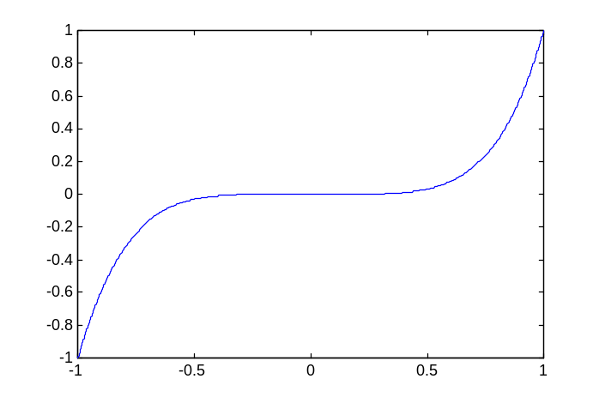
Se generará entonces el gráfico

El vector x representa la partición uniforme del intervalo [-1,1] con paso 0.0001 y el vector y representa los valores de la función x^5 (obsérvese que hemos necesitado la operación coordanada a coordenada .^ para elevar al vector x a la 5ª potencia) en los puntos de la partición. MATLAB representará en el gráfico los puntos del vector y y los unirá mediante rectas. Pruebe el lector a teclear

x=-1:0.5:1; y=x.^5; plot(x,y)

Si pulsamos una tecla cualquiera saldremos de la pantalla gráfica, aunque ésta no se cerrará y si escribimos

shg o figure(gcf)

volveremos a dicha pantalla.

De igual modo se pueden hacer gráficos de curvas definidas paramétricamente. Pruebe el lector a escribir las instrucciones

t=0:.001:2*pi; x=cos(t); y=sin(t); plot(x,y)
grid

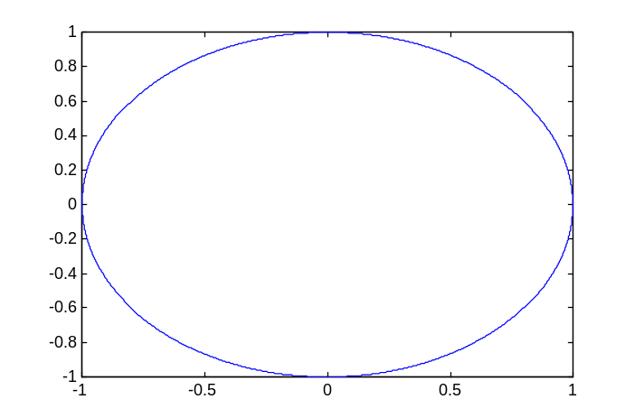
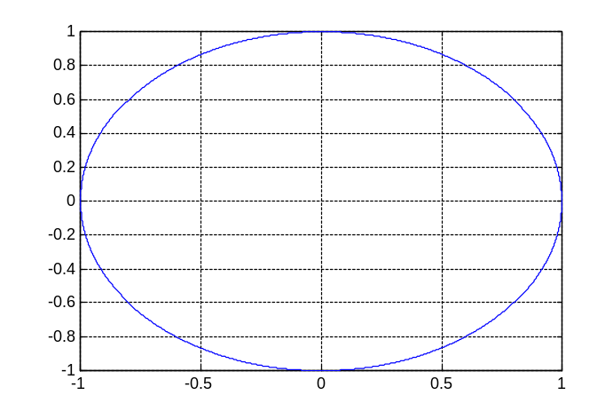
y podrá observar las siguientes gráficas
En la segunda gráfica se aprecia como la instrucción

grid

ha dibujado un cuadriculado sobre la gráfica que teníamos.

Ahora bien, la gráfica parece más la de una elipse que la de un círculo. Esto se debe a la escala que MATLAB establece en sus gráficas. Si queremos asegurar que la escala de ambos ejes sea la misma escibimos:

axis square

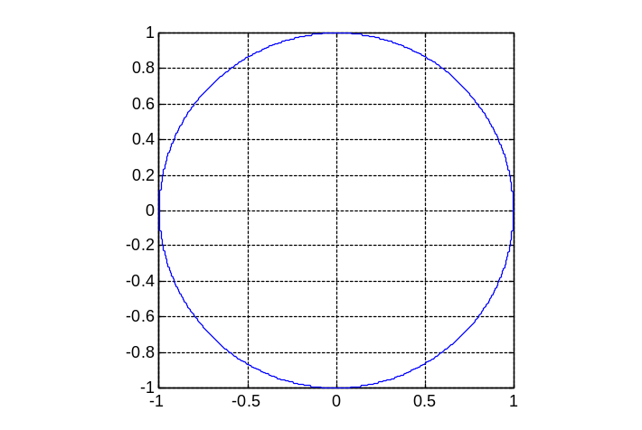
y volviendo a la pantalla gráfica veremos como ésta ha cambiado:

Más en general, para modificar la escala empleada en los ejes, si tenemos un vector

c=[x_{min},x_{max},y_{min},y_{max}]

entonces con la instrucción

axis(c)

se establecerá el escalado con los límites que hemos indicado mediante el vector c. Pruebe el lector a darle un valor concreto al vector c (x_{max}, y_{min}, etc...). Si escribimos ahora

axis

volveremos al autoescalado.

Para mejorar la presentación de nuestra gráfica podemos usar los siguientes comandos (ver sus ayudas para más información y help graphics para conocer más funciones):

legend(‘texto_leyenda’) leyenda del gráfico
title('nombre_título') título del gráfico
xlabel('texto') comentario en el eje x
ylabel('texto') comentario en el eje y
gtext('texto') texto posicionado interactivamente
text(x,y,'texto') texto posicionado en las coordenadas (x,y)

Así, por ejemplo, con

gtext('Me gusta mi gráfica')

se posicionará una cruz que podremos mover sobre el gráfico con las flechas o el ratón. Cuando pulsemos cualquier tecla el texto se posicionará donde esté la cruz.

Se pueden modificar los tipos de línea, de punto y los colores que MATLAB utiliza por defecto en las gráficas. Veamos algunas variaciones:

Tipos de línea: sólido (-), a trazos (--), puntos (:), punto y trazo(-.)
Tipos de puntos: punto (.), diamantes (d), estrella (*), círculo (o), equis (x), ...
Colores: amarillo (y), verde ( g), cyan (c), azul (b), negro (k), rojo (r), ...

Estas modificaciones se introducen entre comillas después de los vectores a dibujar y todas las modificaciones se escriben juntas. Pruebe el lector a escribir las siguientes instrucciones:

x=0:.01:2; y=sin(x.^2); plot(x,y,'d')
x=0:.01:2; y=sin(x.^2); plot(x,y,'rv:')

Los dibujos múltiples (varias funciones representadas en una única gráfica) se pueden obtener de tres formas. La primera se ilustra con el siguiente ejemplo:

x=0:.1:2*pi;y1=sin(x);y2=sin(2*x); plot(x,y1,'b-.',x,y2,'k')
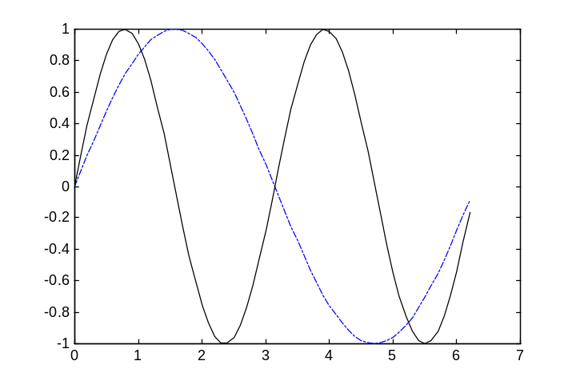
Una segunda forma es formando una matriz Y conteniendo los valores funcionales como columnas. Así, con la siguiente secuencia de instrucciones veremos las gráficas de las funciones y=cos(x), y=1/2:

x=0:.01:2*pi;Y=[cos(x)',(ones(1,size(x,2))/2)'];plot(x,Y)

Por último, también se puede hacer con el comando

hold o hold on

Esta instrucción hace que un nuevo gráfico se añada al que había en la pantalla gráfica en lugar de reemplazarlo. Si escribimos nuevamente hold o hold off entonces cada nuevo gráfico reemplazará al anterior (este es el modo por defecto). Pruebe el lector a escribir las siguientes instrucciones:

x=-pi:.05:pi;y=sin(x);plot(x,y)
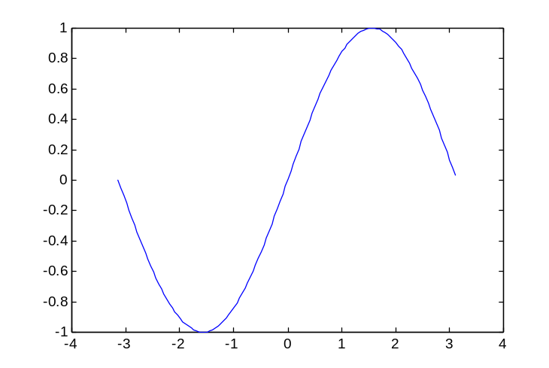

hold
x=-pi:.05:pi;y=cos(x);plot(x,y,'ro')
text(-2.5,0.6,'y=cos(x)')
text(2.7,0.6,'y=sin(x)')
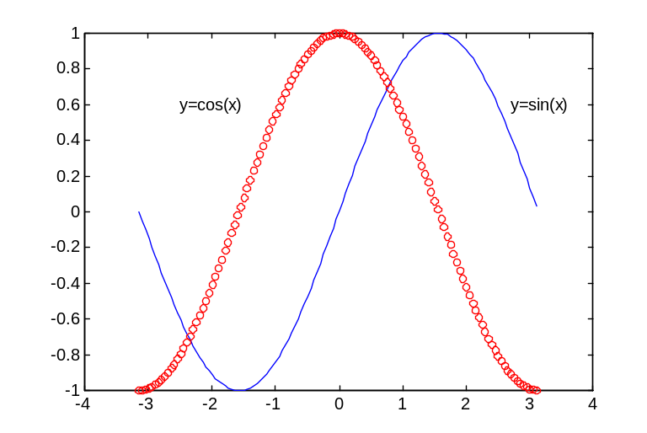

En MATLAB es posible visualizar hasta cuatro gráficos en la misma ventana. Por ejemplo:
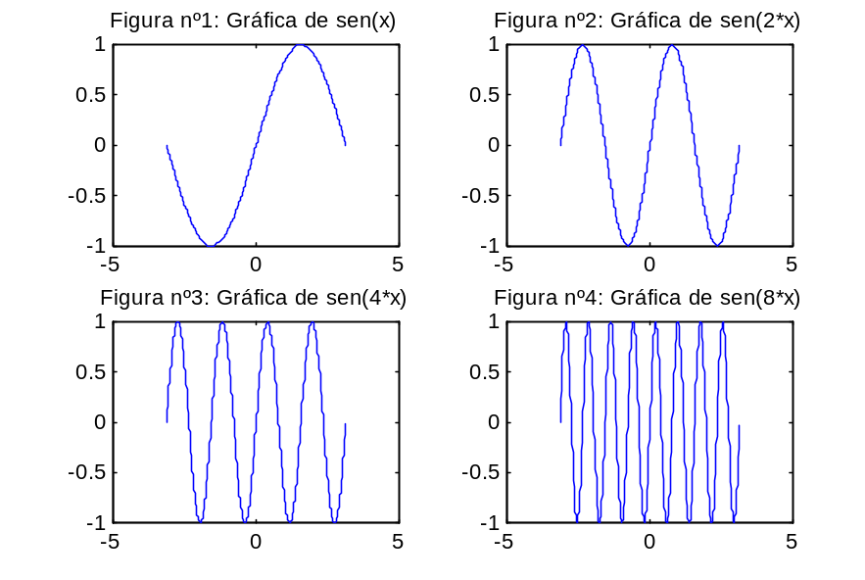

Esta pantalla se puede producir con la siguiente secuencia de instrucciones:

subplot(2,2,1)
x=-pi:.01:pi; y=sin(x); plot(x,y)
title('Figura nº1: Gráfica de sen(x)')
subplot(2,2,2)
x=-pi:.01:pi; y=sin(2*x); plot(x,y)
title('Figura nº2: Gráfica de sen(2*x)')
subplot(2,2,3)
x=-pi:.01:pi; y=sin(4*x); plot(x,y)
title('Figura nº3: Gráfica de sen(4*x)')
subplot(2,2,4)
x=-pi:.01:pi; y=sin(8*x); plot(x,y)
title('Figura nº4: Gráfica de sen(8*x)')

Con la instrucción

subplot(m,n,h)

la pantalla gráfica se subdivide en una matriz de m por n pequeñas pantallas y considera la h-ésima pantalla (de las m x n que hay) como la actual. Así, con la orden

subplot(2,2,1)

le indicábamos que crease una matriz de 2 por 2 "subpantallas" y que deseábamos trabajar en la primera de las cuatro. A continuación dibujamos una gráfica y le pusimos título y escribimos

subplot(2,2,2)

para comenzar a trabajar en la segunda de las cuatro subpantallas.

Observe el lector en el ejemplo que primero se dibuja la gráfica y después se añaden textos, títulos, ejes, etc...

Imprimir gráficos.
La forma más sencilla de obtener una copia de la pantalla gráfica es usar la instrucción

print

Basta con este comando para que la impresora produzca una copia en alta resolución de la pantalla gráfica actual. Consúltese la ayuda help print para conocer los parámetros que pueden usarse.

Gráficos en el portapapeles.
Con MATLAB podemos copiar el contenido de la ventana gráfica en el portapapeles y después pegar dicho contenido en cualquier programa que lo permita (así hemos hecho los gráficos de este manual). Para copiar su contenido en el portapapeles seleccionaremos copy figure del menú Edit de la ventana gráfica y en adelante podremos trabajar con el contenido de la ventana como lo haríamos con cualquier objeto del portapapeles, pegándolo donde sea necesario.

Gráficos tridimensionales.
Veremos 3 funciones que nos permiten en MATLAB dibujar gráficos en 3 dimensiones: mesh, plot3 y surf.

Los gráficos de malla de superficies tridimensionales se hacen con la función

mesh(z)

donde z es una matriz. La superficie de malla está definida por las coordenadas z de los puntos sobre un cuadriculado rectangular en el plano XY. Inténtelo con

t=[0:.01:pi;pi:.01:2*pi];mesh(sin(t))

Junto con mesh se puede hacer usar la función meshgrid. Con ella se define la cuadrícula sobre la que dibujaremos la gráfica de la función.Veamos, por ejemplo, la gráfica de la función “silla de montar” en el intervalo [-pi,pi]x[-pi,pi]

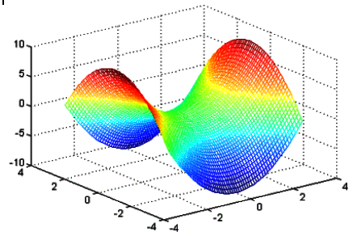

Esta gráfica se ha conseguido con las instrucciones

[x y]=meshgrid(-pi:.1:pi, -pi:.1:pi);
z=x.^2-y.^2;
mesh(x,y,z)

Con la función surf conseguiremos dibujar superficies tridimensionales en color. Así, por ejemplo, podemos ver la esfera tridimensional con:

[X,Y,Z]=sphere(40);
surf(X,Y,Z);
axis square
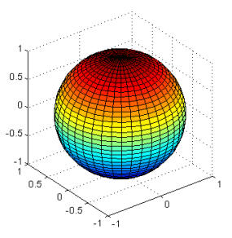

Por último, la función plot3d es la versión tridimensional de plot. Veamos un ejemplo de cómo dibujar una espiral:

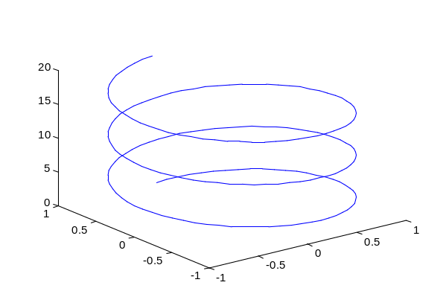
t=0:.1:6*pi;plot3(sin(t),cos(t),t)

Apéndice. Tablas de consulta.
Como punto final a este manual ofrecemos un resumen de algunas de las funciones de MATLAB, agrupadas por áreas. Estas tablas han sido extraídas de la guía del usuario de MATLAB. Hemos incluido algunas funciones que en este manual no hemos tratado pero que pueden ser de utilidad al lector.

Esperamos que este manual haya sido de ayuda al lector y le animamos a que utilice la Guía del Usuario y el comando help para ir aumentando su habilidad en el manejo de MATLAB.

GENERAL
help | ayuda
demo | demostraciones
who | muestra variables en memoria
what | muestra archivos .m en el disco
which | muestra el path de un archivo .m
clear | limpia el espacio de trabajo
length | longitud de un vector
size | número de filas y columnas
^C | interrupción local
exit o quit | salida de MATLAB

ARCHIVOS DE DISCO
cd | cambiar de directorio
delete | borrar archivo
diary | diario de la sesión
dir | directorio de archivos en el disco
load | cargar variables de un archivo
save | guardar variables en un archivo
type | mostrar función o archivo
fprintf | escribir en un archivo

VALORES ESPECIALES
ans | respuesta cuando no se asigna la expresión
eps | precisión
pi | π
i, j | sqrt(-1)
inf | 
NaN | no número
clock | reloj
date | fecha
flops | número de operaciones
nargin | número de argumentos de entrada de una función
nargout | número de argumentos de salida de una función

OPERADORES MATRICIALES |  | OPERADORES PUNTUALES
+ | suma | + | suma
- | resta | - | resta
* | multiplicación | .* | multiplicación
/ | división derecha | ./ | división derecha
\ | división izquierda | .\ | división izquierda
^ | potenciación | .^ | potenciación
’ | traspuesta

FUNCIONES ESCALARES
Sin, cos, tan, ... | funciones trigonométricas
Sinh, cosh, tanh, ... | funciones hiperbólicas
Asin, acos, atan, ... | inversas de las funciones trigonométricas
Log2, log10, ln | logaritmos en base 2, base 10 y neperiano
Exp | exponencial
Sign | signo
Sqrt | raíz cuadrada
Abs | valor absoluto
Round, floor, ceil, fix | diferentes redondeos

FUNCIONES VECTORIALES
max | elemento de valor máximo
min | elemento de valor mínimo
sort | ordena en orden creciente
sum | suma de elementos
prod | producto de elementos
cumsum | suma acumulativa de elementos
median | Mediana
mean | Media
std | desviación típica

FUNCIONES MATRICIALES
inv | Inversa
rank | Rango
det | Determinante
trace | traza (suma de los elementos diagonales)
poly | polinomio característico
cond | número de condición en la norma 2
norm | norma 1, norma 2, norma 
expm | matriz exponencial
logm | matriz logaritmo
sqrtm | matriz raíz cuadrada

MATRICES ESPECIALES
compan | compañera
diag | diagonal
eye | identidad
gallery | esotérica
hadamard | Hadamard
hankel | Hankel
hilb | Hilbert
invhilb | inversa de Hilbert
linspace | vectores igualmente espaciados
logspace | vectores logarítmicamente espaciados
magic | mágica cuadrada
meshdom | dominio para puntos de malla
ones | matriz de unos
pascal | Pascal
rand | elementos aleatorios
randn | elementos aleatorios distribuidos uniformemente
toeplitz | Toeplitz
vander | Vandermonde
zeros | matriz de ceros

DESCOMPOSICIONES Y FACTORIZACIONES
balance | forma equilibrada
backsub | sustitución regresiva
cdf2rdf | convierte diagonales complejas en diagonales reales
chol | factorización de Cholesky
eig | autovalores y autovectores
hess | forma de Hessenberg
lu | factorización LU
nnls | mínimos cuadrados con restricciones
null | base ortonormal del núcleo
orth | base ortonormal de la imagen
pinv | pseudoinversa
qr | factorización QR
qz | factorización QZ para autovalores generalizados
rref | forma escalonada reducida por filas
schur | descomposición de Schur
svd | descomposición en valores singulares

MANIPULACIÓN DE MATRICES
rot90 | rotación
fliplr | invierte el orden de las columnas
flipud | invierte el orden de las filas
diag | diagonal
tril | parte triangular inferior
triu | parte triangular superior
reshape | reordena una matriz en otra
’ | traspuesta
: | convierte una matriz en una columna simple; A(:)

OPERADORES LÓGICOS Y RELACIONALES
< | menor que | & | y
<= | menor o igual que | | (ALT GR + 1) | o
> | mayor que | ~ (ALT + 126 ) | no
>= | mayor o igual que
== | igual
~= | distinto

FUNCIONES LÓGICAS Y RELACIONALES
xor | condiciones lógicas
any | condiciones lógicas
all | condiciones lógicas
find | encuentra índices de valores no nulos
isnan | detecta NaNs
finite | detecta infinitos
isempty | detecta matrices vacías
isstr | detecta variables de cadena
strcomp | compara variables de cadena

CONTROL DE FLUJO
if | ejecuta instrucciones condicionalmente
elseif | usado con if
else | usado con if
end | termina if, for, while
for | repite instrucciones un número de veces
while | repite instrucciones mientras una sentencia lógica sea verdadera
break | sale de los bucles for y while
return | salida desde funciones
pause | pausa hasta que se pulse una tecla

PROGRAMACIÓN Y ARCHIVOS .M
input | obtiene números desde el teclado
keyboard | llamada al teclado como si fuera un archivo .m
error | muestra mensaje de error
function | define función
eval | evalúa un texto en variables
feval | evalúa función dada por una cadena
echo | permite mostrar las instrucciones en pantalla
exist | comprueba si las variables existen
casesen | sensibilidad a las mayúsculas
global | define variables globales
startup | archivo de inicialización
getenv | accede a una variable de entorno
menu | genera un menú
etime | tiempo gastado

TEXTO Y CADENAS
abs | convierte cadena en valores ASCII
eval | evalúa texto como instrucciones
num2str | convierte números en cadenas
int2str | convierte enteros en cadenas
setstr | indicador de cadenas
sprintf | convierte números en cadenas
isstr | detecta variables de cadena
strcomp | compara variables de cadena
hex2num | convierte cadenas hexadecimales en números

GRÁFICOS
plot | gráfico lineal en el plano XY
print | envía gráfico a impresora
loglog | gráfico logarítmico en el plano XY
semilogx | gráfico semilogarítmico
semilogy | gráfico semilogarítmico
polar | gráfico polar
mesh | superficie de malla tridimensional
contour | plano de contornos
meshgrid | dominio para gráficos de superficie
bar | gráficos de barras
errorbar | añade barras de errores
stairs | gráficos de escaleras

FUNCIONES ESPECIALES
bessel | función de Bessel
gamma | función Gamma
rat | aproximación racional
erf | función de error
inverf | inversa de la función de error
ellipk | integral de la función de error
ellipj | integral elíptica de Jacobi

POLINOMIOS
poly | polinomio característico
roots | raíces de polinomios-método de la matriz compañera
roots1 | raíces de polinomios-método de Laguerre
polyval | evaluación de polinomios
polyvalm | evaluación polinomio matricial
conv | multiplicación
deconv | división
residue | desarrollo en fracciones parciales
polyfit | ajuste por un polinomio

PROCESO DE SEÑALES
abs | módulo complejo
angle | argumento complejo
conv | convolución
corrcoef | coeficientes de correlación
cov | covarianza
deconv | deconvolución
fft | transformada rápida de Fourier
fft2 | FFT 2-dimensional
ifft | FFT inversa
Ifft2 | FFT inversa 2-dimensional
fftshift | cambia las dos mitades de un vector

INTEGRACIÓN NUMÉRICA
quad | función de integración numérica
quad8 | función de integración numérica

SOLUCIÓN DE ECUACIONES DIFERENCIALES
ode23 | método de Runge-Kutta de orden 2/3
ode45 | método de Runge-Kutta-Fehlberg de orden 4/5

ECUACIONES NO LINEALES Y OPTIMIZACIÓN
fmin | mínimo de una función de una variable
fmins | mínimo de una función de varias variables
fsolve | solución de un sistema de ecuaciones no lineales (ceros de una función de varias variables)
fzero | cero de una función de una variable

INTERPOLACIÓN
spline | spline cúbico
table1 | genera tablas 1-D
table2 | genera tablas 2-D

